Ресан Мейсам Тахир

19-КБ-ПР2

ТРПО

Лаб 1

Кубанский государственный технологический университет
Краснодар, Российская Федерация
2020
Цель работы: Изучение методологии управления проектами. Получение навыков по применению данных методологий для планирования проекта. Лабораторная работа направлена на ознакомление с основными понятиями методологии управления проектами, получение навыков по применению данных понятий при построении плана проекта, построения графика работ, распределения исполнителей, управления рисками.

Введение: Процесс создания любого программного продукта начинается с планирования процесса разработки. Самыми важными пунктами в этой задаче являются сетевые и временные диаграммы, диаграммы распределения участников группы по этапам, списки возможных рисков с их оценкой, анализ рисков.

Используемое программное обеспечение: drawio, GanttProject, Apple Pages, Apple Numbers.
Выполнение работы:
№ | Этап | Исполнитель
1 | Начало проекта | Кураторы проекта
2 | Проектная команда сформирована | Руководители проекта
3 | Структурный анализ завершен | Системный аналитик
4 | Анализ проектирования завершен | Системный архитектор
5 | Реализация завершена | Помощник руководитель
6 | Тестирование завершено | Тестировщик
7 | Развертывание и внедрение завершено | Программит
Участников группы
Сетевые диаграммы - это графический способ просмотра задач, зависимостей и критического пути вашего проекта. Ящики (или узлы) представляют задачи, а зависимости отображаются в виде линий, соединяющих эти поля.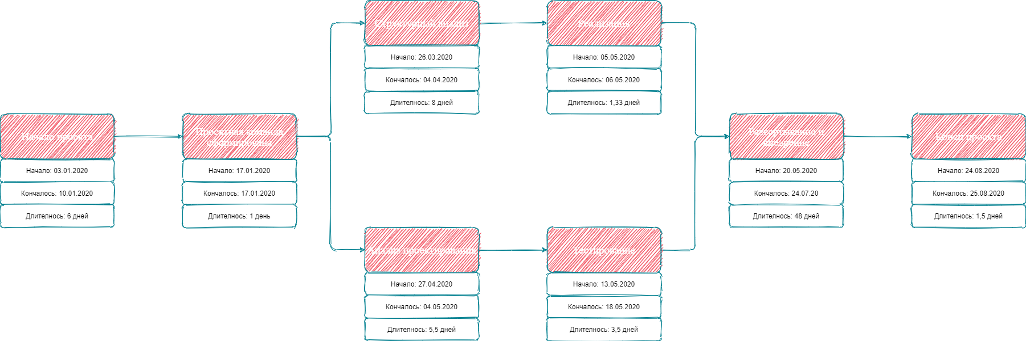
Сетевая диаграмма
№ | Риск | Типы риска | Вероятность реализации | Оценка ущерба, руб. | Степень ущерба | Катагориа рисков | Стратегия минимизации
1 | Увеличение цен при закупке ИТ-инфраструктуры | Финансовые | 0,6 | 100000 | Средняя | Риск для компании | Найти вендора с более выгодным предложением
2 | Возникновение ошибок в проектных разработках и документации | Технический | 0,5 | 100000 | Низкий | Риск для компании | Выделить роль проверяющего на каждом этапе проекта
3 | Приобретение ненадежного оборудования | Технический | 0,3 | 140000 | "Высокая " | Риск для компании | Провести анализ предложений на предмет поиска оптимального варианта оборудования
4 | Изменение законодательства, регулирующего информационный обмен в компаниях доставки | Маркетинг | 0,15 | 120000 | Низкий | Риск для компании | Использовать стратегию принятия риска
5 | Ошибки работы веб-интерфейса на различных браузерах клиентов | Технический | 0,5 | 150000 | "Высокая " | Риск для компании | Увеличить бюджет и сроки на тестирование
6 | Потребность в изменениях на финальных стадиях проекта | Финансовые | 0,5 | 400000 | Средняя | Риск для компании | Увеличить время и бюджет на идентификацию требований. Увеличить число совместных собраний с представителями команды Заказчика
Список рисков
Временная диаграмма - это используется для демонстрации взаимодействий, когда основная цель диаграммы - размышлять о времени; он фокусируется на изменении условий внутри и между линиями жизни по линейной оси времени. Временная диаграмма - это особая форма диаграммы последовательности.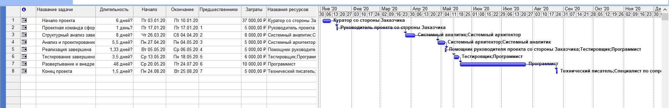Список рисков у абсолютно каждого программного продукта присутствуют различные риски, которые невозможно полностью избежать. Поэтому на этапе планирования разработки программного продукта составляется реестр рисков, в котором указывается причина проблемы, вероятность ее возникновения, а также возможные убытки ввиду появления проблемы.Вывод: Планирование процесса разработки программного продукта является ничуть не менее важным чем сам процесс разработки, и начиная производство любого программного продукта следует отнестись с огромным вниманием к планированию. На своем личном опыте я убедился, что процесс планирования разработки не самый легкий этап, но ответственный подход позволяет сильно оптимизировать время разработки и затраты при ее выполнении.
Гант

Список используемой литературы:
- Попова О.Б. Теория разработки программного обеспечения. Методические указания к выполнению Л/Р
- Попова О.Б. Теория разработки программного обеспечения. Конспекты лекций.

